2012武汉市中考数学试题
- 选择题（共12小题，每小题3分，共36分）
1．在2.5，－2.5，0，3这四个数中，最小的数是【 】
A．2.5 B．－2.5 C．0 D．3
2．若$\sqrt{x－3}$在实数范围内有意义，则x的取值范围是【 】
A．x＜3 B．x≤3 C．x＞3 D．≥3
3．在数轴上表示不等式x－1＜0的解集，正确的是【 】
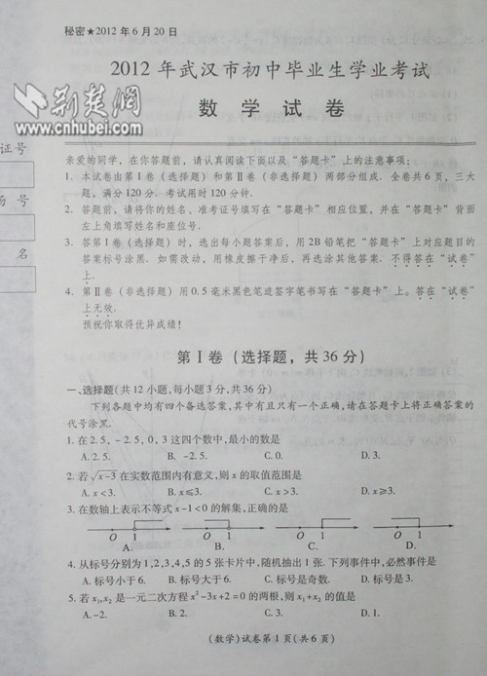
4．从标号分别为1，2，3，4，5的5张卡片中，随机抽取1张．下列事件中，必然事件是【 】
A．标号小于6 B．标号大于6 C．标号是奇数 D．标号是3
5．若x₁、x₂是一元二次方程x²－3x＋2＝0的两根，则x₁＋x₂的值是【 】
A．－2 B．2 C．3 D．1
6．某校2012年在校初中生的人数约为23万．数230000用科学计数法表示为【 】
A．23×10⁴ B．2.3×10⁵ C．0.23×10³ D．0.023×10⁶
7．如图，矩形ABCD中，点E在边AB上，将矩形ABCD沿直线DE折叠，点A恰好落在边BC的点F处．若AE＝5，BF＝3，则CD的长是【 】
A．7 B．8 C．9 D．10
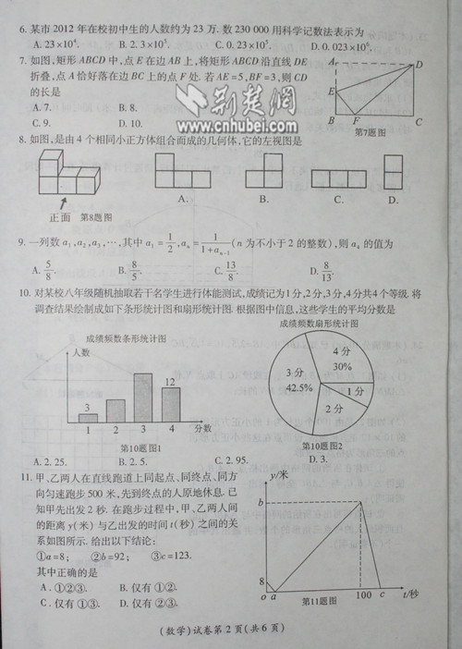
8．如图，是由4个相同小正方体组合而成的几何体，它的左视图是【 】
9．一列数a₁，a₂，a₃，…，其中a₁＝$\frac{1}{2}$，a_{n}＝$\frac{1}{1＋an－1}$(n为不小于2的整数)，则a₄＝【 】
A．$\frac{5}{8}$ B．$\frac{8}{5}$ C．$\frac{13}{8}$ D．$\frac{8}{13}$
10．对某校八年级随机抽取若干名学生进行体能测试，成绩记为1分，2分，3分，4分共4个等级，将调查结果绘制成如下条形统计图和扇形统计图．根据图中信息，这些学生的平均分数是【 】
A．2.25 B．2.5 C．2.95 D．3
11．甲、乙两人在直线跑道上同起点、同终点、同方向匀速跑步500m，先到终点的人原地休息．已知甲先出发2s．在跑步过程中，甲、乙两人的距离y(m)与乙出发的时间t(s)之间的关系如图所示，给出以下结论：①a＝8；②b＝92；③c＝123．其中正确的是【 】
A．①②③ B．仅有①② C．仅有①③ D．仅有②③
12．在面积为15的平行四边形ABCD中，过点A作AE垂直于直线BC于点E，作AF垂直于直线CD于点F，若AB＝5，BC＝6，则CE＋CF的值为【 】
A．11＋$\sqrt{3}$ B．11－$\sqrt{3}$
C．11＋$\sqrt{3}$或11－$\sqrt{3}$ D．11－$\sqrt{3}$或1＋$\sqrt{3}$
二、填空题（共4小题，每小题3分，共12分）
13．tan60°＝__________．
14．某校九(1)班8名学生的体重(单位：kg)分别是39，40，43，43，43，45，45，46．这组数据的众数是__________．
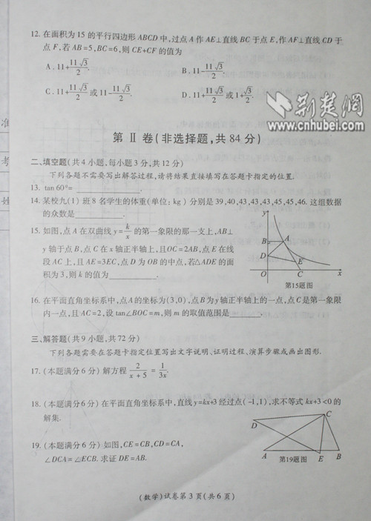
15．如图，点A在双曲线y＝$\frac{k}{x}$的第一象限的那一支上，AB垂直于x轴与点B，点C在x轴正半轴上，且OC＝2AB，点E在线段AC上，且AE＝3EC，点D为OB的中点，若△ADE的面积为3，则k的值为________．
16．在平面直角坐标系中，点A的坐标为(3，0)，点B为y轴正半轴上的一点，点C是第一象限内一点，且AC＝2．设tan∠BOC＝m，则m的取值范围是__________．
三、解答题（共9小题，共72分）
17．(6分)解方程$\frac{2}{x＋5}$＝$\frac{1}{3x}$．

18．(6分)在平面直角坐标系中，直线y＝kx＋3经过点(－1，1)，求不等式kx＋3＜0的解集．

19．(6分)如图CE＝CB，CD＝CA，∠DCA＝∠ECB，求证：DE＝AB．
20．(7分)一个口袋中有4个相同的小球，分别与写有字母A、B、C、D，随机地抽出一个小球后放回，再随机地抽出一个小球．
(1)使用列表法或树形法中的一种，列举出两次抽出的球上字母的所有可能结果；
(2)求两次抽出的球上字母相同的概率．

21．(7分)如图，在平面直角坐标系中，点A、B的坐标分别为(－1，3)、(－4，1)，先将线段AB沿一确定方向平移得到线段A₁B₁，点A的对应点为A₁，点B₁的坐标为(0，2)，在将线段A₁B₁绕远点O顺时针旋转90°得到线段A₂B₂，点A₁的对应点为点A₂．
(1)画出线段A₁B₁、A₂B₂；
(2)直接写出在这两次变换过程中，点A经过A₁到达A₂的路径长．
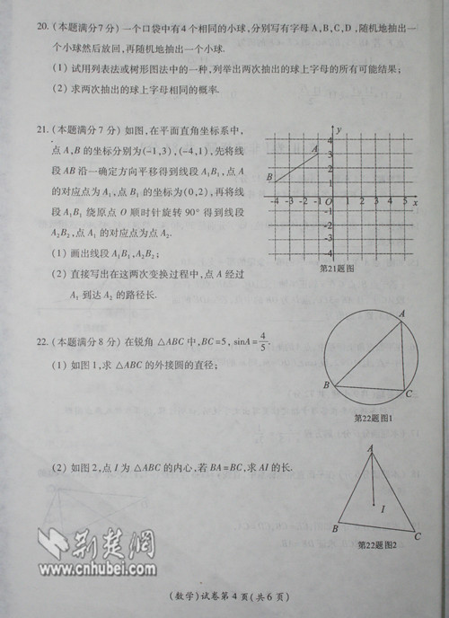

22．(8分)在锐角△ABC中，BC＝4，sinA＝$\frac{4}{5}$．
(1)如图1，求△ABC外接圆的直径；
(2)如图2，点I为△ABC的内心，BA＝BC，求AI的长？

23．(10分)如图，小河上有一拱桥，拱桥及河道的截面轮廓线由抛物线的一部分ACB和矩形的三边AE，ED，DB组成，已知河底ED是水平的，ED＝16m，AE＝8m，抛物线的顶点C到ED的距离是11m，以ED所在的直线为x轴，抛物线的对称轴为y轴建立平面直角坐标系．
(1)求抛物线的解析式；
(2)已知从某时刻开始的40h内，水面与河底ED的距离h(单位：m)随时间t(单位：h)的变化满足函数关系h＝－$\frac{1}{128}$(t－19)²＋8(0≤t≤40)且当水面到顶点C的距离不大于5m时，需禁止船只通行，请通过计算说明：在这一时段内，需多少小时禁止船只通行？
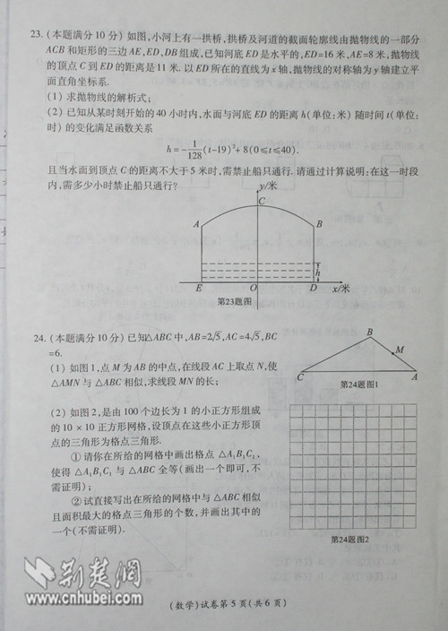

24．(10分)已知△ABC中，AB＝2$\sqrt{5}$，AC＝4$\sqrt{5}$，BC＝6．
(1)如图1，点M为AB的中点，在线段AC上取点M，使△AMN与△ABC相似，求线段MN的长；
(2)如图2，是由100个边长为1的小正方形组成的10×10的正方形网格，设顶点在这些小正方形顶点的三角形为格点三角形．
①请你在所给的网格中画出格点△A₁B₁C₁与△ABC全等(画出一个即可，不需证明)；
②试直接写出所给的网格中与△ABC相似且面积最大的格点三角形的个数，并画出其中一个(不需证明)．

25．(12分)如图1，点A为抛物线C₁：y＝$\frac{1}{2}$x²－2的顶点，点B的坐标为(1，0)，直线AB交抛物线C₁于另一点C．
(1)求点C的坐标；
(2)如图1，平行于y轴的直线x＝3交直线AB于点D，交抛物线C₁于点E，平行于y轴的直线x＝a交直线AB于F，交抛物线C₁于G，若FGE＝4∶3，求a的值；
(3)如图2，将抛物线C₁向下平移m(m＞0)个单位得到抛物线C₂，且抛物线C₂的顶点为点P，交x轴于点M，交射线BC于点N，NQ⊥x轴于点Q，当NP平分∠MNQ时，求m的值．


